Actividad 3

# 1.

# 2.

# 3.

# 4.

# 5.

# 6.

# 7.

# 8.

# 9.

# 10.

# 1.1

Actividad 4

# 1.

# 2.

# 3.

# 4.

# 5.

# 6.

# 7.

# 8.

# 9.

Depuración IntelliJ

# 2.

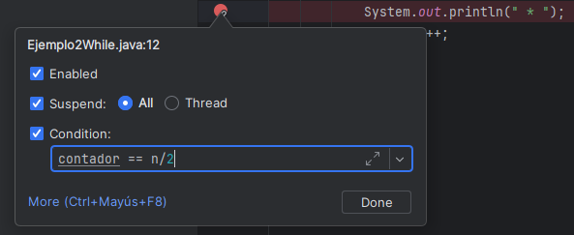

# 3.

